Sonntag 29. April 2018, 20:30 Uhr
St. Nikolaus-Münster Überlingen

1. Festival der Orgelimprovisation

Der Glöckner von Notre Dame (1923)

Orgelkonzert mit Frédéric Blanc, Paris
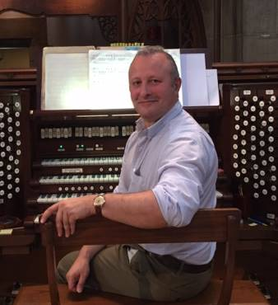
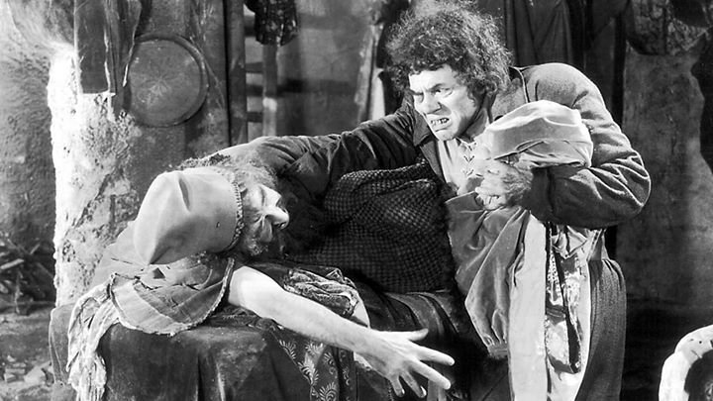
Die Premiere im Überlinger Münster: Ein Stummfilm-Orgelkonzert mit dem Klassiker „Der Glöckner von Notre Dame“, gespielt vom Pariser Organisten Frédéric Blanc.

Das Jahr 1482: Quasimodo ist Glöckner an der Kathedrale Notre Dame in Paris. Eines Tages erblickt er auf dem Fest der Narren die hübsche Zigeunerin Esmeralda und verliebt sich in sie. Die Hässlichkeit des Buckligen schreckt Esmeralda jedoch ab. Quasimodo ist aber nicht der einzige Verehrer der Schönheit: der König der Bettler, Clopin sowie Don Claudio, der Erzdekan der Kathedrale, und dessen Bruder und Priester Jehan bemühen sich ebenfalls um das Mädchen. Gemeinsam mit Jehan versucht Quasimodo Esmeralda zu entführen. Als sie jedoch entdeckt werden, wird Quasimodo öffentlich ausgepeitscht. Jehan gibt indessen nicht auf und liefert sich ein Duell mit Phoebus, Anführer der königlichen Garde und Esmeraldas Geliebter. Nach der Fehde kämpft Phoebus um sein Leben und Esmeralda sieht sich mit schweren Anschuldigungen konfrontiert. Ihr Leben wird schlagartig auf den Kopf gestellt.
Karten 12 €, Schüler und Studenten 8 €
Kartenverkauf bei www.reservix.de und allen VVK-Stellen

